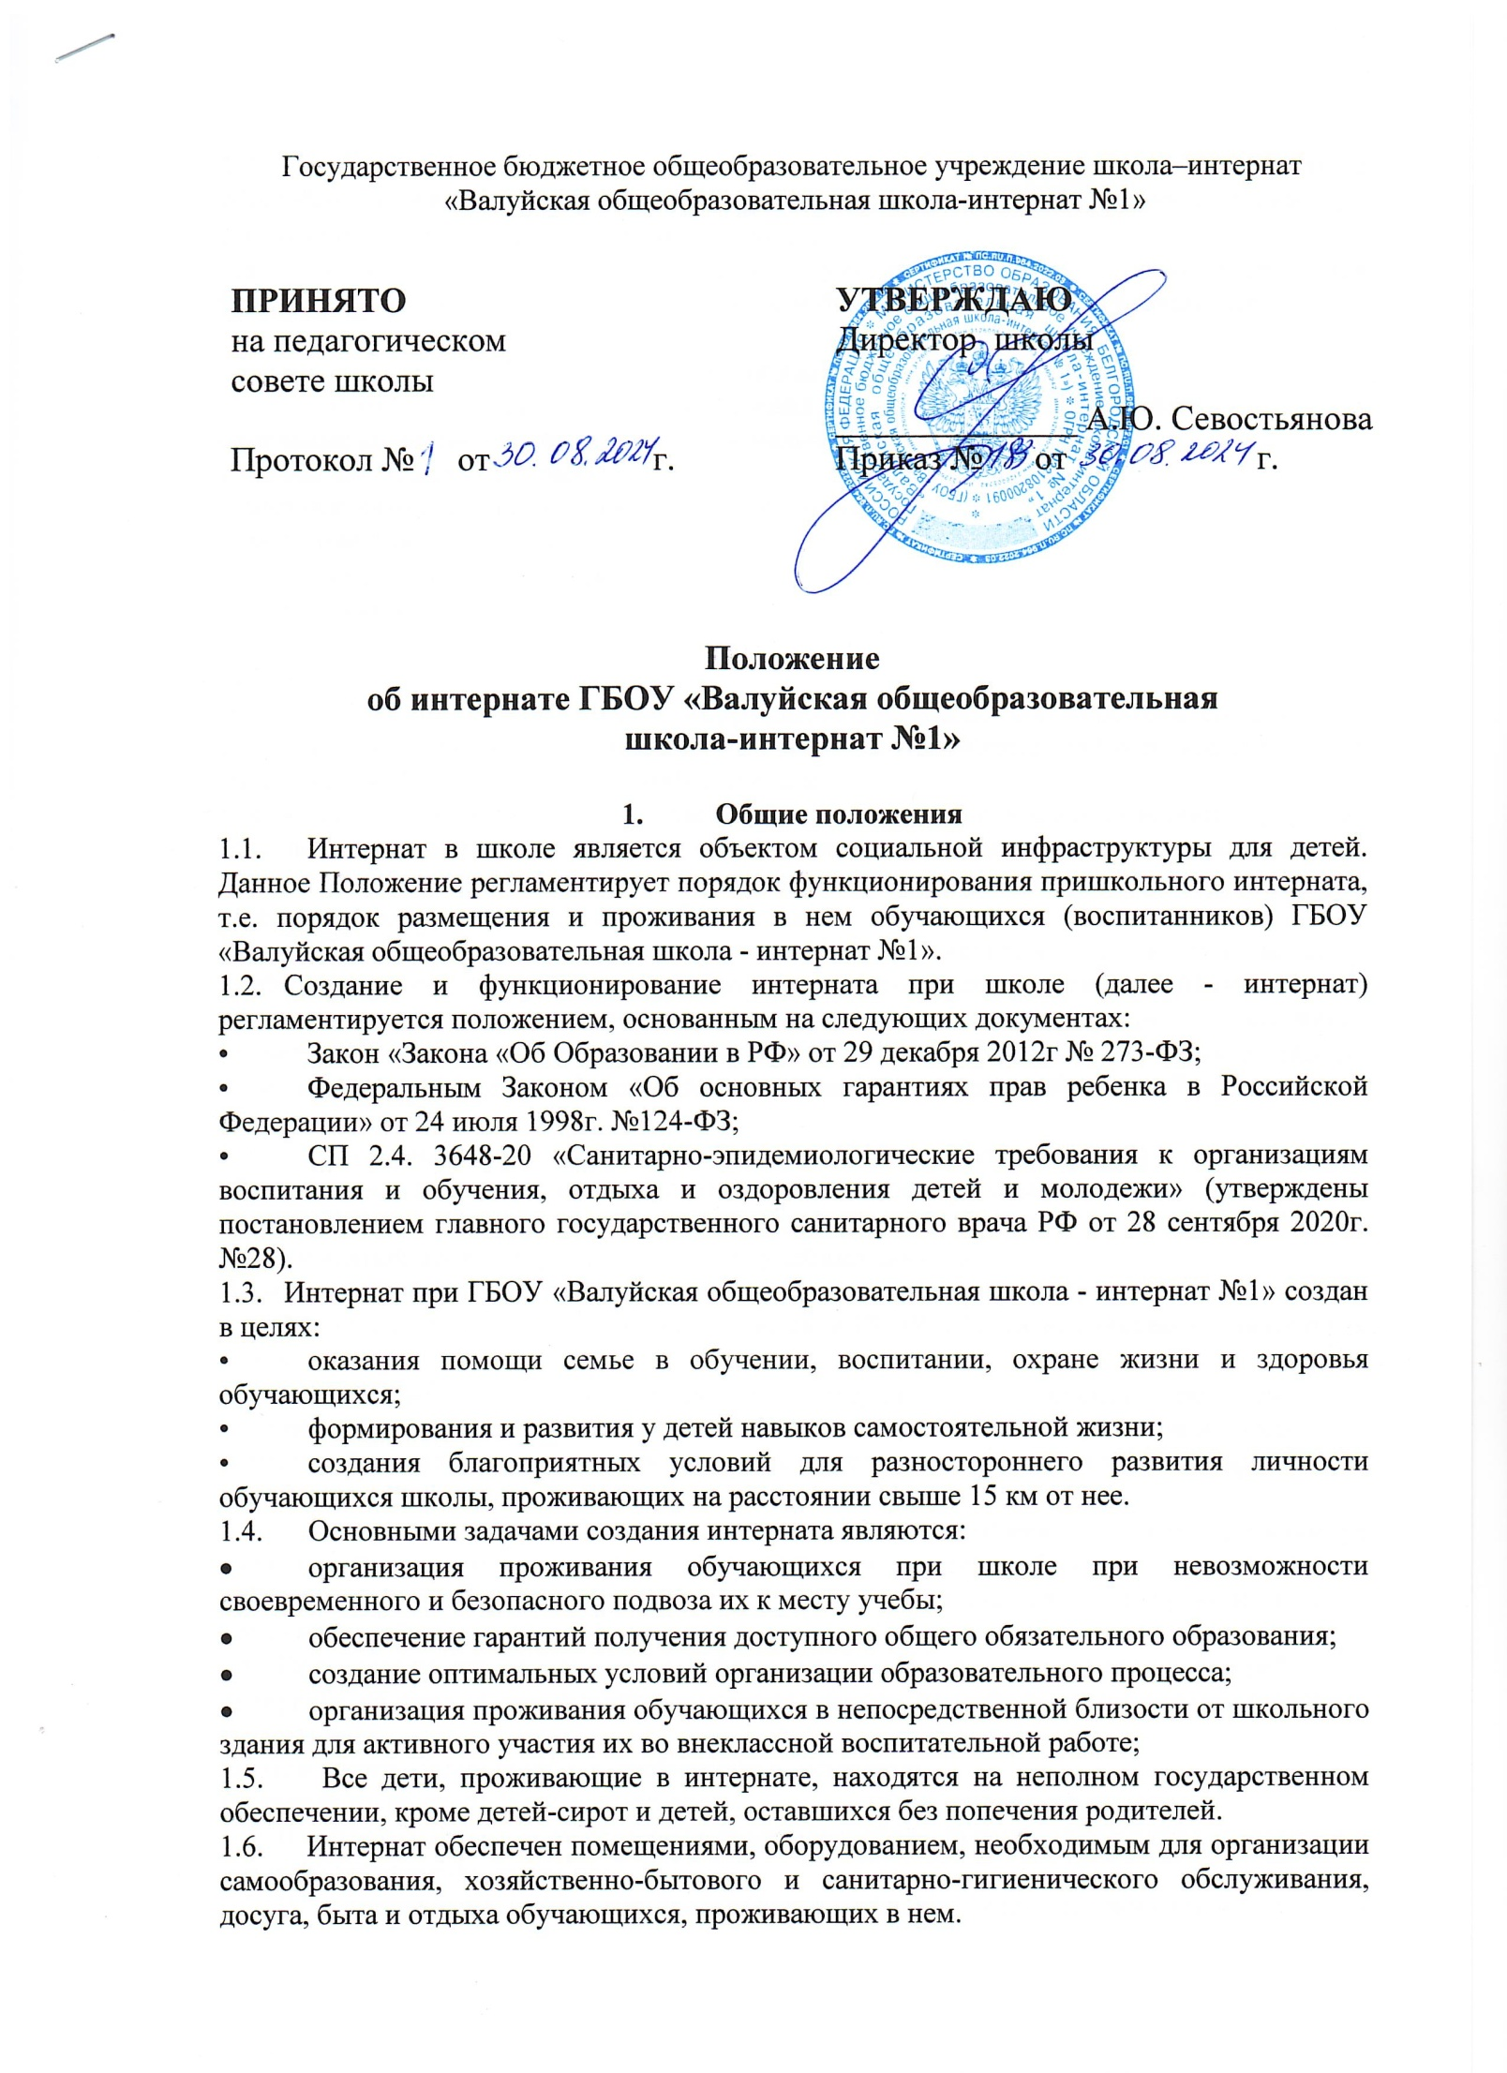1.7. Количество обучающихся, проживающих в интернате, определяется общеобразовательным учреждением исходя из запросов населения, наличия условий для проживания с учетом проектной наполняемости..

* 1. В интернате ведется следующая документация: единый план воспитательной работы, журнал регистрации детей, протоколы оперативных совещаний воспитателей.

**2. Организация деятельности интернат**

* 1. Интернат имеет необходимые условия для проживания обучающихся:

отдельные комнаты для спален девочек и мальчиков;

комната для отдыха (игровая);

туалетные комнаты для мальчиков и девочек (отдельно);

помещение для личной гигиены девочек;

раздевалка для хранения верхней одежды;

медицинский кабинет;

изолятор;

библиотеку.

Для организации самоподготовки, коррекционно-развивающих мероприятий, досуга и воспитательной работы максимально используются помещения учебного корпуса, в т.ч. физкультурный зал, актовый зал, библиотека, и т. д.

Все жилые помещения подготовлены к функционированию в осенне-зимний период, во всех помещениях интерната выполняются санитарно-гигиенические и противопожарные нормы и требования. В августе интернат традиционно проходит контрольную проверку готовности помещений к началу учебного года.

* 1. Прием в школу-интернат производится при наличии мест в течение всего учебного года по личному заявлению родителей (законных представителей) ребенка при предъявлении оригинала документа, удостоверяющего личность родителя (законного представителя) и на основании заключения психолого-медико-педагогической комиссии. Зачисление в учреждение оформляется приказом руководителя в течение 7 рабочих дней после приема документов.
  2. По заявлению родителей (законных представителей) руководитель образовательного учреждения отпускает обучающихся, проживающих в интернате, домой на срок, указанный в заявлении, в любое время в течение учебного года при условии своевременной доставки ученика к началу учебных занятий.

Передача детей родителям (законным представителям) регистрируется в специальном журнале «Отпуска обучающихся, воспитанников ГБОУ «Валуйская общеобразовательная школа - интернат №1».

Временное выбытие обучающихся из интерната (на лечение, по семейным обстоятельствам) оформляется приказом по школе с указанием документов на временное выбытие. В приказе отмечается возможность продолжения обучения по месту временного пребывания.

1. Во время каникул обучающиеся в интернате не проживают. До начала каникул социальный педагог школы-интерната выясняет жилищно-бытовые условия семьи ребенка, в случае неудовлетворительных условий принимает соответствующие меры (в пределах своей компетенции).
2. Приказом по школе может быть оформлено временное проживание одного ребенка в интернате на период временного отсутствия другого при оформлении соответствующих документов:

медицинского заключения для пребывания в интернате;

заявление от родителей воспитанников.

1. В интернат может быть временно помещен любой обучающийся школы, попавший в трудную жизненную ситуацию.
2. В интернате в обязательном порядке ведется учет проживающих в нем воспитанников и журнал приема-передачи детей.
3. Подвоз обучающихся, проживающих в интернате, в начале учебной недели и после каникул (а также в конце учебной недели и в начале каникул) организуют родители (законные представители).
4. Для обучающихся, проживающих в интернате, организуется 5-разовое питание.
5. Медицинское обслуживание обучающихся, проживающих в интернате, осуществляется штатным медицинским работником школы или медицинским работником ЦРБ, за которым закреплено медицинское обслуживание обучающихся школы-интерната.
6. **Организация быта обучающихся**
   1. На время проживания в интернате обучающиеся обеспечены местом для сна, мягкой мебелью, спальными принадлежностями, предметами общего пользования (тумбочки, комоды, умывальники и т. п.), принадлежностями для уборки помещений.
   2. Смена постельного белья производится в установленные сроки.
   3. Режим дня и правила поведения обучающихся составляются с учетом возрастных особенностей детей, санитарно-гигиенических требований и всех работ, связанных с самообслуживанием, утверждаются руководителем общеобразовательного учреждения.
   4. В интернате составляется график дежурства детей в жилых помещениях и столовой, дежурный совместно с воспитателем (помощником воспитателя), который следит за выполнением обучающимися работ по самообслуживанию, выполнением установленного режима дня.
   5. Запрещается привлекать обучающихся, проживающих в интернате, к работам, опасным для их жизни и здоровья (мытье окон, очистка крыш и пр.).
   6. Воспитатели и ночные помощники воспитателей несут ответственность за жизнь и здоровье детей во время работы согласно графику сменности, о чем лично производят запись в журнале регистрации детей и расписываются в приеме и сдаче смены.
   7. Взаимоотношения обучающихся с персоналом строятся на основе уважения человеческого достоинства. Не допускается применение к детям методов физического и психического насилия.